Tepelná výměna
1) Tepelná výměna vedením:
Vedením se přenáší teplo zejména v pevných látkách, kde se teplo přenáší mezi sousedními atomy jejich kmitáním.
Částice chladnějšího tělesa získají část pohybové energie po kontaktu s teplejším tělesem, jehož částice se pohybují rychleji. Rychlejší („teplejší“) částice předají při srážce část pohybové energie pomalejším („chladnějším“) částicím atd.
Tento proces přenosu tepla probíhá postupně, a tak dlouho, dokud se teploty obou těles vzájemně nevyrovnají.
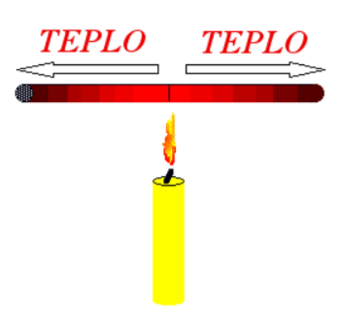
2) Tepelná výměna prouděním:
Teplo se přenáší prouděním hlavně v kapalinách nebo plynech a to tak, že se pohybují celé oblasti prostředí o stejné teplotě, a ne pouze jednotlivé částice.
Po zahřátí kapaliny nebo plynu se začíná kapalina nebo plyn rozpínat, tím klesá jeho hustota a zahřátá část kapaliny nebo plynu mění jako celek své místo – stoupá vzhůru. Naopak chladnější části klesají dolů na předešlé místo teplejší části. Takto vzniká v prostředí proudění. Teplejší a chladnější oblasti si navzájem vyměňují místa.
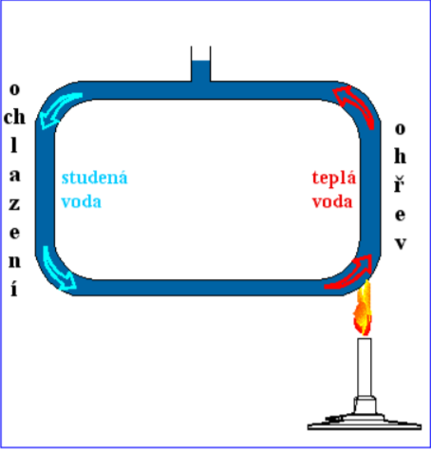
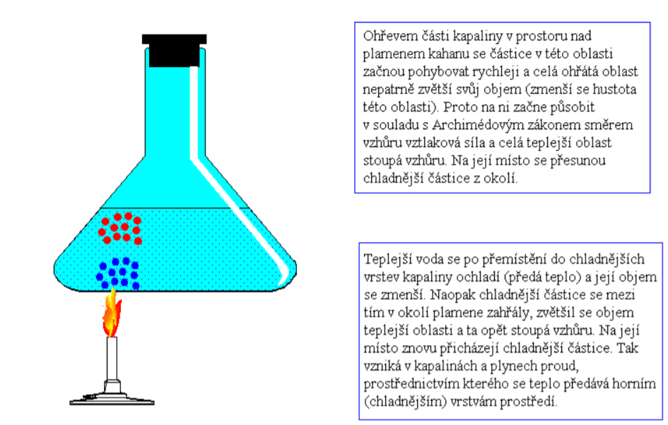

3) Tepelná výměna zářením
K tepelné výměně zářením dochází mezi teplejšími a chladnějšími tělesy bez přítomnosti prostředí, tedy i ve vakuu.
• Tepelné záření je vlastně elektromagnetické vlnění podobné světlu, které vyzařují všechna tělesa. Tepelné záření má stejnou rychlost jako světlo, pouze „barva“ (vlnová délka) je taková, že ji lidské oko není schopna zaznamenat. Říká se mu infračervené záření.
• Některá tělesa toto tepelné záření pohltí (lidské tělo) a zvýší tím svou teplotu tzn. že se jejich částice vlivem záření začnou pohybovat rychleji.
→ černá barva pohlcuje nejlépe světelné záření
• Jinými tělesy záření prochází bez pohlcení (např. sklo).
• Energie pohlcená tělesem závisí na teplotě zářiče, na vzájemné vzdálenosti a povrchové úpravě zářiče i tělesa.

